2. КОНСТРУКТОРСЬКИЙ ЕТАП

2.1.Опис зовнішнього виду
КОСМЕТИЧКА-КОФР У СТИЛІ «ПЕЧВОРК»
Витирати пил з туалетного столика – суцільна мука. Стільки баночок і тюбиків заважають зробити це одним змахом ганчірки! Зручно зберігати косметику в шухлядах трюмо, але якщо шухлядок немає – зшийте для численних косметичних засобів зручне, об’ємне сховище – косметичку.
Нашу косметичку зроблено в стилі «печворк» - мозаїки з шовкових клаптиків. Шви між клаптиками задекоровані швом «зигзаг». Косметичку можна зшити і з цілісного шматка тканини: парчі, драпу, вовни, гобелену. Застібка – «блискавка».
Якщо косметичку зшито з клаптиків, то знадобиться підкладка, яка сховає численні внутрішні шви. Якщо ж із цілісного, щільного шматка матерії, то підкладка необов’язкова. Прикрасити однотонну косметичку можна вишивкою, аплікацією, різними стрічками, тасьмою, мереживом.
На роботу не буде витрачено багато часу, а порядок на туалетному столику буде наведений назавжди!
Ідея використання відходів виробництва (залишків тканини) спонукала мене на створення даної косметички. Вона призначена для дівчини14-18 років і виконана у формі чарівної скриньки. Оздоблення – декоративні троянди з атласних стрічок.
Даний виріб можна використовувати за різним цільовим призначенням:
- Як скриньку для рукоділля
- Для зберігання дрібної фурнітури
- Для прикрас та аксесуарів
Можна виготовити для себе або як подарунок матусі, подружкам.
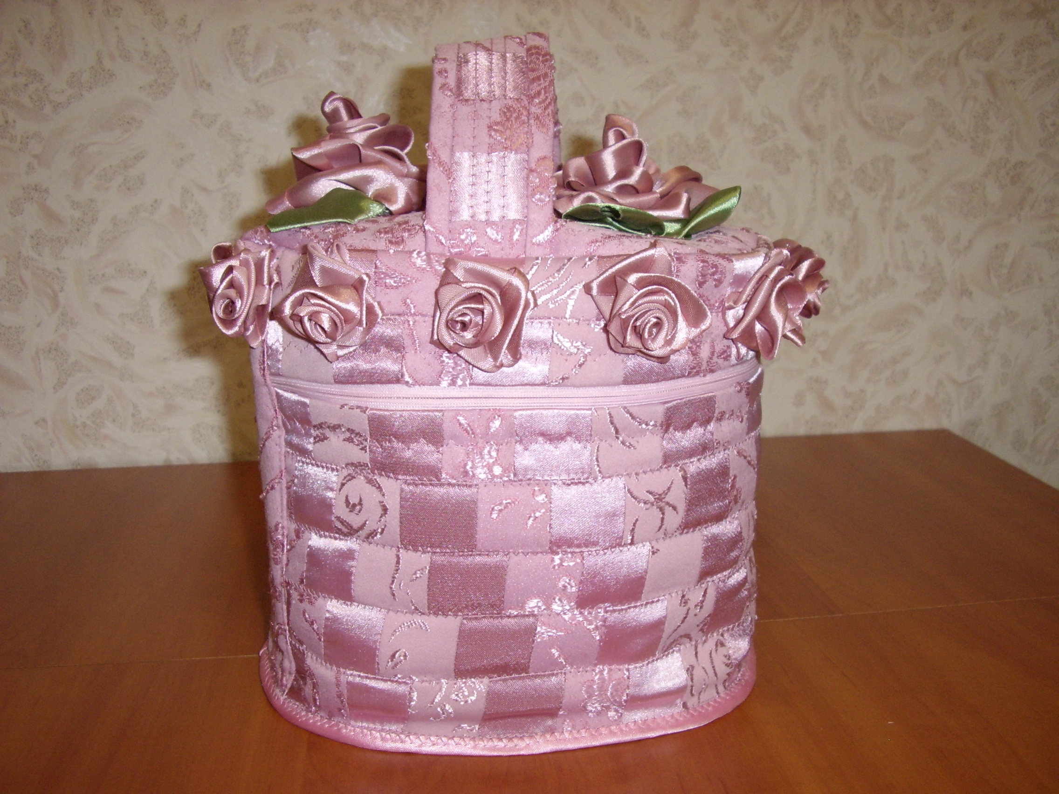
Функція
декоративно-прикладна

Технологія виготовлення «печворк»

Використання індивідуальне

КОСМЕТИЧКА
Конструкція з’єднання деталей строчкою
Оздоблення декоративні квіти

Галузь використання в побуті

Матеріали залишки атласних тканин

Затрати мінімальні
Обладнання швейна машина, праска, ножиці

2.2. Конструювання виробу
Комплект лекал косметички – у додатку
2.3. Вибір матеріалів, інструментів та устаткування
Досліджуючи конструкційні матеріали для виготовлення спроектованого виробу, я прийшла до висновку, що найбільш вигідним з економічної точки зору буде використання тканини, розмір та простота виготовлення. Необхідно передбачити просту і цікаву технологію виготовлення виробу, здійснення в моєму випадку можна за допомогою техніці «печворк».
Обладнання та інструменти: швейна машина, електропраска, прасувальна дошка, ножиці, ручні голки для шиття, сантиметрова стрічка, лінійка, олівець, крейда.
Матеріали: тканина для основи – шовк щільного плетіння, клаптики атласу ніжно-бузкового тону, клейовий флізелін, синтепон, нитки швейні №50 ніжно-бузкового і зеленого кольорів, потайна застібка-«блискавка», щільний папір для викрійок деталей.
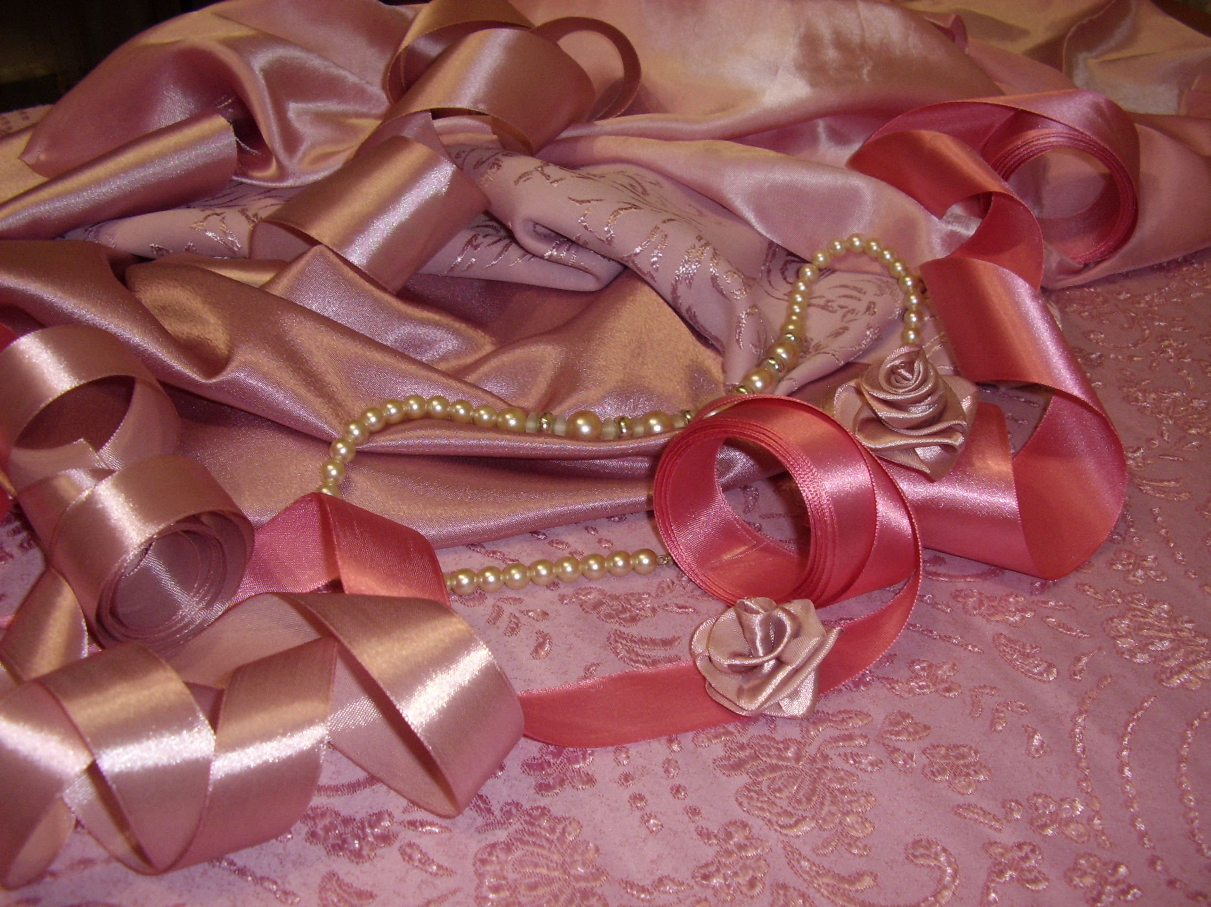
2.4. Вибір методів обробки
Основна техніка – «печворк».
Оздоблення виробу – виготовлення штучних квітів з атласних стрічок.

2.5. Розрахунок собівартості виробу
С = Вм + Ве + А + Зп + О, де:
Вм – вартість витрачених матеріалів;
Ве – вартість використаної електроенергії;
А – амортизаційні відрахування;
Зп – оплата праці;
О – податок на заробітну плату.
2.5.1. Розрахунок матеріальних витрат

№ | Назва матеріалів | Ціна одиниці вимірювання (в гривнях) | Витрати матеріалів | Вартість витрат (в гривнях)
1 | Основна тканина – синтетичний шовк | 29,00 | 0,3 м | 8,70
2 | Клаптики атласу ніжно-бузкового кольору | - | З маминої скарбнички | -
3 | Підкладкова тканина | 15,00 | 0,3 м | 4,50
4 | Флізелін | 6,00 | 0,1 м | 0,60
5 | Синтепон | 10,00 | 0,3 м | 3,00
6 | Потайна застібка-«блискавка» 50см | 3,00 | 1 шт. | 3,00
7 | Нитки швацькі | 3,00 | 2 котушки | 6,00
8 | Бузкова атласна стрічка завширшки 2,5см | 1,00 | 8 м | 8,00
9 | Бузкова атласна стрічка завширшки 5см | 2,00 | 1,5 м | 3,00
10 | Зелена атласна стрічка завширшки 5см | 2,00 | 0,6 м | 1,20
11 | Бусини різної форми | - | З маминої скарбнички | -
Разом |  |  |  | 38,00

2.5.2. Вартість використаної електроенергії
Робота на швейній машині протягом Тшм = 7 год.
Волого-теплова обробка електропраскою протягом Тп = 2 год.
Якщо двигун електроприводу швейної машини має потужність Ршм = 30 Вт = 0,03 кВт, а електропраска Рп = 1000 Вт = 1 кВт, то за час роботи електроприлади можуть спожити відповідно таку електроенергію:
Ешм = Ршм * Тшм = 0,03 * 7 = 0,21 кВт/год.
Еп = Рп * Тп = 1 * 2 = 2 кВт/год.
За тарифу на електроенергію 0,2436 ціна спожитої електроенергії складає:
Ве = 0,2436 * 2,21 = 0,53835 грн.

2.5.3. Розрахунок заробітної плати
Плата за роботу швачки 3-го розряду складає приблизно 2,84 грн/год. Усього на виготовлення косметички витрачено 12 годин, які оплачуються зарплатою:
Зп = Т * Р.
Зп = 12 * 2,84 = 34,08 грн, де Т – тривалість виконання робіт з виготовлення виробу; Р – погодинна оплата праці робітника 3-го розряду.
2.5.4. Податок на заробітну плату
Податок на заробітну плату складає 15%. Відрахування на податки сплачує організація, яка виготовляє виріб і відносить їх до собівартості продукції:
О = 0,15 * Зп = 0,15 * 34,08 = 5,11 грн.
2.5.5. Визначення амортизаційних відрахувань на інструменти й обладнання
Амортизаційні відрахування на інструмент й обладнання: 10% від вартості інструментів й обладнання поділити на час зносу обладнання (у год).

№ | Інструменти й обладнання | Вартість, грн | Амортизація, грн
1 | Голки ручні (набір) | 3,00 | 0,30
2 | Голки машинні (набір) | 4,00 | 0,40
3 | Ножиці | 10,00 | 1,00
4 | Швейна машина | 250,00 | 25,00
5 | Праска | 80,00 | 8,00
Разом |  | 347,00 | 34,70

Повне списування інструмента проходить через два роки. У календарному році 300 робочих днів, відповідний час роботи інструментів і обладнання за 2 роки:
Тд = 300 * 2 = 600 днів.
Робочий день учня складається з 6 годин, тоді повний час:
Т = 600 *6 = 3600 год.
Амортизаційні відрахування за 1 годину складатимуть:
А1 = Ц1 * 10% / Т = 347 * 10% /3600 = 0,0096грн.
Для виготовлення косметички нам знадобилося 12 годин, тому:
А = А1 * 12 годин = 0,0096 * 12 = 0,1152 грн.
2.5.6. Визначення величини прибутку внаслідок реалізації виробу, який складає 10*25 % від собівартості виробу
Загальна собівартість:
С = Вм + Ве + А + Зп + О = 38,00 + 0,53835 + 0,1152 + 34,08 + 5,11 = 77,84355 = 77,84 грн.
П = С : 100 * 25, де
П – прибуток;
С – собівартість виробу.
П = 77,84 : 100 * 25 = 19,46 грн.

2.5.7. Визначення договірної ціни реалізації виробу
Цд = С + П
Цд = 77,84 + 19,46 = 97,30 грн.
2.5.8. Прибуток на добавлену вартість
ПДВ – 20%
ПДВ = Цд * 0,20 = 97,30 * 0,20 = 19,46 грн.
2.5.9. Ціна реалізації з урахуванням ПДВ
Цр = Цд + ПДВ = 97,30 + 19,46 = 116,76 грн.

Розроблений проект з виготовлення косметички має достатньо позитивних моментів.
По-перше – є можливість виробити та реалізувати естетичну, привабливу косметичку за доступною ціною.
По-друге – є можливість використовувати відходи тканин.
По-третє – забрудненість навколишнього середовища під час виготовлення виробу відсутня.

